کارگر مبارز و پرشور جواد عباسی از میان ما رفت.
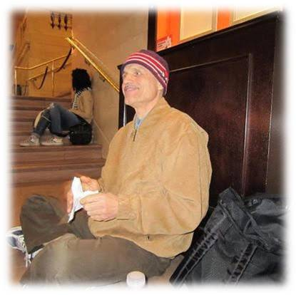
رفیق زنده یاد «محمد جواد عباسی» عزیز و مهربان که قلبش برای طبقه خود می تپید شب آخر مای 2024 پس از یک دوره نسبتا طولانی بیماری سرطان و مبارزه ای سخت، با عزمی محکم با این بیماری همچون همه زندگی پر نبردش با اهریمن های زمان، برای همیشه بخواب رفت. جواد در سال 1327 در خانواده ای که عنصر اصلی آن مبارزه در راه حقوق انسانی بود به دنیا آمد. در کودکی و نوجوانی درس آزادی خواهی و مبارزه در راه کسب آنرا از برادر بزرگش محمد باقر عباسی آموخت. از سال های اوایل دهه 50 به یاری برادرش باقر با نقد مارکسی سرمایه داری آشنایی پیدا کرد. انسانی ضد استثمار طبقاتی، شیفته برابری و رهائی بشر و دلباخته برپائی دنیای انسان های آزاد و برابر، کارگری که در دوره های مختلف زندگی آنچه به او هویت می داد نه رنگ و لعاب های صوری مرامی یا جنس تعلقات گروهی که فقط کارزار مستمر علیه نظام بانی گرسنگی ها، فلاکت ها، فقر، تبعیضات جنایتکارانه طبقاتی، جنسیتی، قومی یا نژادی بود. با آغاز مبارزه مسلحانه چریکی در شروع دهه 50 به این رویکرد رو آورد و با چند تن از دوستانش مانند سایر شیفتگان کارزار علیه استثمار شاهنشاهی، گروهی تشکیل داد. سال 1352 به چنگ نیروهای امنیتی رژیم شاه افتاد و در زیر شکنجه های وحشیانه ساواک عشق خویش را به توده ها به نمایش گذاشت. جواد از زمره کسانی بود که مشی چریکی را رد کرد و ادامه راه پیکار را در همدلی و همراهی با کارگران دید و این شیوه زندگی و مبارزه را تا پایان عمر حفظ کرد. او تمامی این راهها را پیمود، اما همه این کارها را به عنوان یک کارگر و فردی از جنبش کارگری دنبال نمود. همیشه کار می کرد، همراه کارگران بود، در راه اندازی اعتصابات کارگری نقش فعال ایفاء می کرد، همواره در پیشاپیش صف تظاهر کنندگان چندین هزار نفری توده ها بود. مورد اعتماد عمیق کارگران بود، به همزنجیران خویش عشق می ورزید و به آن ها می آموخت، در همه مشکلات به یاری آنها می شتافت. پیوند بسیار مستحکم رفیقانه ای با آنان داشت. جواد در پروسه برخورد ایدئولوژیک در زندان شاه با تشکل های جنبش کمونیستی آشنا شد. او پس از دوره محکومیت و ملی کشی سال 55 آزاد شد و به سازمان رزمندگان آزادی طبقه کارگر پیوست. جواد که فارغ التحصیل رشته ماشین آلات دانشگاه علم و صنعت تهران بود اما همان زمان ترجیح داد بعنوان کارگر متخصص در شرکت روغن ورامین و بین دیگر کارگران باشد. او همواره در بین کارگران محبوب بود و بعد از مهاجرت نیز همین شیوه زندگی را ادامه داد. در امریکا نیز دوستان زیادی از کارگران لاتین گرفته تا امریکایی درارتباطاتش داشت.
دوستی عزیز و رفیقی دلسوز و ارزنده به انسان های دیگر عشق می ورزید، درد و رنج هر کسی در هر گوشه دنیا وجودش را به تلاطم می انداخت. با آغوشی باز هر شخص جدیدی در جمع را پذیرا می شد. وجودی موثر و مفید در همه حالات خانوده و نزدیکانش بود و از هیچ کمکی دریغ نمی کرد. یاد عزیزش گرامی و همیشه با ما و در قلب ما خواهد بود.

۱۴ خرداد ۱۴۰۳ کارگران ضد سرمایه داری

